SIMPOSIO INTERNACIONAL DE CONSTRUCCIONES
Estudio de variantes de fuste para torre atirantada
Study of shaft variations for guyed mast
Gerardo Pérez Martínez¹, Roberto de la C. Llerena Tanquero², Vivian B. Elena Parnás³
1- Ingeniero Civil, CECAT, Fac. Ing. Civil, Cujae, calle 114, Marianao, Cuba gperezm@civil.cujae.edu.cu
2- Ingeniero Civil, CECAT, Fac. Ing. Civil, Cujae, calle 114, Marianao, Cuba rllerenat@civil.cujae.edu.cu
3- Ingeniero Civil, CECAT, Fac. Ing. Civil, Cujae, calle 114, Marianao, Cuba vivian@civil.cujae.edu.cu
Resumen:
Uno de los trabajos que realizan los ingenieros estructurales dedicados al diseño de torres reticuladas atirantadas, consiste en el estudio del arreglo entre los elementos diagonales y horizontales, así como los niveles de cables en la altura de la torre con el objetivo de aumentar la capacidad resistente y reducir la vulnerabilidad estructural ante cargas horizontales como el viento. Este trabajo aborda el estudio de solución para una torre atirantada de telecomunicaciones de 102 metros de altura y seis niveles de cables que será instalada en la región occidental del país. Se realiza a partir de la demanda de la industria para solución de cubrimiento del sistema de comunicaciones de RADIOCUBA. Se estudiaron, empleando el software basado en el método de los elementos finitos SAP2000 v23, dos variantes de arreglo de diagonales manteniendo constante el ancho del fuste y distancia de arriostres horizontales, a fin de aumentar la capacidad resistente a las cargas de viento según la norma cubana. Finalmente se discuten las soluciones empleadas y se propone estudiar nuevas propuestas de modificaciones a la torre, puesto que ninguna de las variantes analizadas resiste las cargas de viento.
Palabras claves: Diseño estructural; Torre atirantada; Viento extremo.
Abstract:
One of the works carried out by structural engineers in structures dedicated to the design of lattice guyed mast consists of studying the arrangement between the diagonal and horizontal elements, as well as the cable levels at the height of the tower. Its main objective is to reduce structural vulnerability to horizontal loads such as wind. This work addresses the solution study for a 102-meter high cable-stayed telecommunications tower with six levels of cables that will be installed in the western region of the country. It is carried out based on the demand of the industry for a coverage solution for RADIOCUBA's communications system. Using software based on the finite element method SAP2000 v23, two variants of arrangement of diagonals were studied, keeping constant the width of the shaft and the distance of horizontal braces, in order to increase the capacity resistant to wind loads according to the standard Cuban. Finally, the solutions used are discussed and it is proposed to study new proposals for modifications to the tower, since none of the variants analyzed resists wind loads.
Keywords: Structural design; Guyed mast; Extreme wind.
1.Introducción
En la actualidad las torres metálicas de celosía son ampliamente empleadas en el campo de las telecomunicaciones como soporte de antenas, funcionando como enlace intermedio en un sistema de comunicación (Fu, 2020). Estas estructuras se clasifican atendiendo a la forma de trabajo en autosoportadas o atirantadas.
Las torres atirantadas están compuestas por un fuste, armadura o cercha espacial, que puede encontrar articulado o empotrado en su unión a tierra, y arriostrado en una o diferentes alturas por los tirantes, cables previamente tensados. En las torres atirantadas los esfuerzos transversales y longitudinales son absorbidos por los cables tensionados que se encuentran ubicados a determinadas alturas del cuerpo de la misma, son estructuras flexibles que transmiten a la cimentación casi exclusivamente los esfuerzos verticales.
La armadura espacial del fuste suele aprovechar los beneficios de la triangulación, como una disposición espacial apta para elementos que trabajan a flexión, con elementos de soporte que trabajan fundamentalmente en compresión, a modo de arriostres, que evitan la flexión parcial o total de sus elementos longitudinales y del conjunto de la estructura.
Varios autores, como (A. López Llanusa, V. Elena Parnás, & P. Martín Rodríguez, 2009; Alan R. Kemp, 1998; By J. S. Ellis, 1998), estudiaron y adoptaron diferentes distribuciones espaciales, con el empleo de montantes y tranques para tomar las compresiones y diagonales para tomar las tracciones (Torroja, 1962). Algunas de las variantes de distribuciones de cerchas espaciales en los fustes de torres atirantadas encontramos en la bibliografía se encuentran los arreglos Z en paralelo (Figura 1. a)), arreglos Z en zigzag (Figura 1. b)), arreglos X (Figura 1. c)) arreglos en forma triangular o Δ (delta) (Figura 1. d)), arreglos en forma de diamante (Figura 1.e)), todos conformados por las diagonales y los tranques; así como arreglos en zigzag con las diagonales sin empleo de tranques (Figura 1. f)).
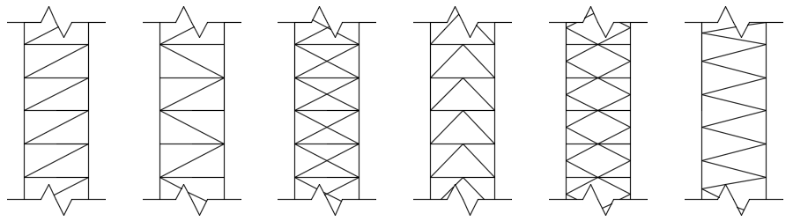
Figura 1. Variantes del fuste a) Arreglo Z en paralelo b) Arreglo Z en zigzag c) Arreglo X d) Arreglo Δ e) Arreglo diamante f) Arreglo en zigzag
En la investigación realizada por Elis (By J. S. Ellis, 1998) se estudiaron 11 configuraciones de distribución espacial, por medio de predicciones teóricas sin verificación experimental, resultando la variante de arreglo en forma de diamante (Figura 1. e)) la que mejor comportamiento presenta tanto frente a cargas horizontales como a cargas verticales.
(A. López Llanusa et al., 2009) combina dos formas adoptadas para el apoyo del fuste: convergiendo a un apoyo articulado o con columnas completamente rectas empotradas por separado en el suelo, con tres formas de arreglo espacial: una sola diagonal por marco paralelas entre sí (Figura 1. a)), una sola diagonal alterna por marco (Figura 1. b)) y dos diagonales por marco (Figura 1. c)). Se generaron cinco modelos de torre para el estudio, más un modelo típico como patrón de referencia (apoyo convergente a un punto con distribución espacial simulando un arreglo X). Los resultados mostraron que el cambio de la condición de apoyo de articulado a empotrado es desfavorable, mientras que los cambios en el arreglo espacial de las diagonales dobles a diagonales simples tampoco mejoran la capacidad de la torre frente a la acción del viento, ya que aumentan significativamente los valores de fuerza axial en las columnas y las diagonales; concluyendo que el arreglo X es la mejor de las opciones analizadas en dicho estudio.
La forma de calcular las torres atirantadas constituye uno de los grandes retos de los ingenieros estructurales, debido fundamentalmente a las características de flexibilidad que le confieren los apoyos elásticos y el comportamiento no lineales de los cables. Esto, junto con el gran número de modos de vibración activos que presentan estas estructuras, complejiza el análisis dinámico de las mismas (A. López Llanusa et al., 2009; I. Fernández Lorenzo, B. Clavelo Elena, O. Ollet Otero, & V. Elena Parnás, 2019). El análisis puede ser abordado mediante métodos estáticos equivalentes o dinámicos en el dominio del tiempo, principalmente por medio de las técnicas de integración directa. Los métodos en el dominio de la frecuencia, uno de los primeros empleados en estos estudios (Nielsen, 1991; Peil, 1991; Vellozzi, 1975) y más recientemente (Sparling & Wegner, 2006), han sido cuestionados ya que no pueden analizar los efectos de la carga cuando existe no linealidad.
En la tesis doctoral de Sparling en 1995 (Sparling, 1995) se investiga la respuesta dinámica no lineal de torres atirantadas ante cargas de viento extremo por medio de un análisis en el dominio del tiempo. Para estimar la componente fluctuante de la respuesta estructural, Sparling propone un método estático equivalente que denomina Patch Load (en inglés), el cual considera tanto la componente estática como dinámica de las cargas. El método se basa en una serie de patrones de carga estáticos que son aplicados sobre la torre, utilizando las recomendaciones de la IAAS (siglas en inglés de: International Association for Shell and Spatial Structures) para diseño y análisis de torres atirantadas (IASS WG 4, 1981) de 1981, perfeccionadas por investigaciones posteriores como (Gerstoft & Davenport, 1986) y (Davenport & Sparling, 1992). Actualmente, el método estático equivalente Patch Load, está recogido en las normas internacionales y aún se aplica con frecuencia, incluso con buenos resultados en comparación con métodos en el dominio del tiempo, como en el artículo de (I. Fernández Lorenzo et al., 2019).
Debido a la complejidad y el alto costo de realizar los análisis de estas estructuras de forma experimental, es común la modelación numérica de estos problemas. La estabilidad y capacidad de resistencia de las torres frente a cargas horizontales son las principales preocupaciones de los investigadores e ingenieros. Varios estudios aseguran que las torres de telecomunicaciones presentan mayores índices de colapso que otro tipo de estructuras, presentando comportamiento lineal o no lineal geométrico (Martín, Elena, Loredo-Souza, & Camaño, 2016; Martin Rodriguez, Elena Parnas, & Castaneda Hevia, 2015; Michel Bruneau, 1989; Parnás, Lorenzo, & Rodríguez, 2015).
En este trabajo se estudia el comportamiento de una torre atirantada bajo carga de viento extremo por medio del empleo del software estructural basado en el método de los elementos finitos SAP2000 v23. Se analizan dos modelos de torre con diferentes arreglos de diagonales y se determinan las relaciones demanda/capacidad de sus elementos con el objetivo de comparar la capacidad resistente de la misma.
- Modelación de la torre
La torre objeto de estudio corresponde a una torre de soporte de antenas de telecomunicaciones atirantada con 102 metros de altura. El cuerpo de la torre presenta sección triangular equilátera de 0,94 metros de ancho. Está compuesta por columnas de perfiles angulares de alas iguales 90x90x9 mm, diagonales de 50x50x5 mm, tranques y tranques de refuerzo en viento de 40x40x4 mm, y por tranques de viento conformados por dobles angulares de 50x50x5 mm. Se encuentra arriostrada por seis niveles de viento en cada vértice de la torre a las alturas indicadas en la Figura 2a). Los cables, de 13 mm de diámetro y una carga de rotura de 25,8 kN, se unen a tierra a través de dos anclajes de tres cables cada uno (ver Fig. 2b)).
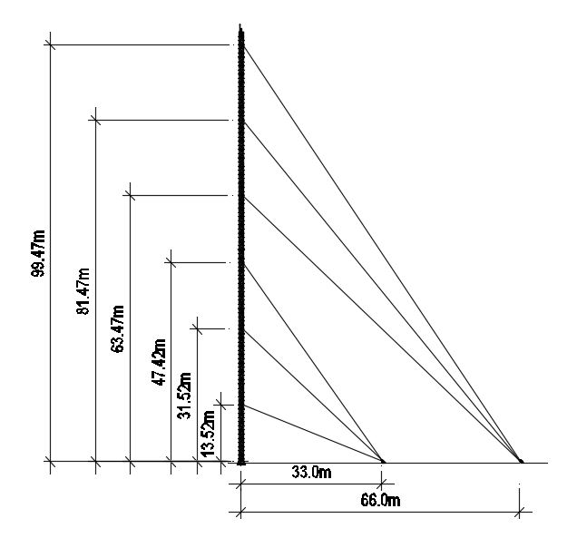 | 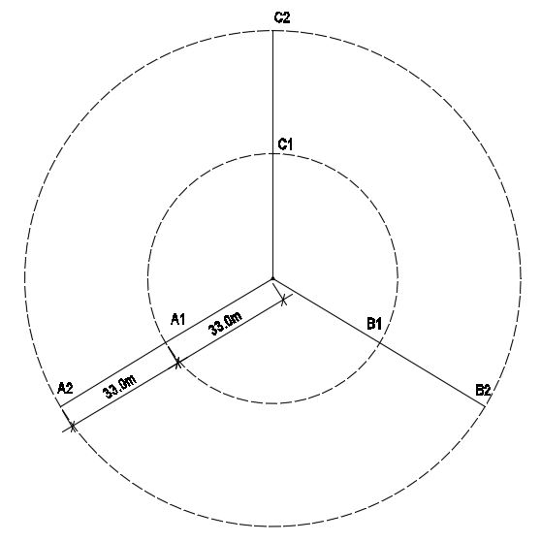
Figura 2. a) Vista en elevación de la torre b) Vista en planta de la torre
Para la modelación y revisión estructural de la torre se utilizó como herramienta el software de análisis estructural basado en el método de los elementos finitos SAP2000 v23 (CSI). La estructura se consideró como una armadura espacial con 6 grados de libertad para el análisis, mientras que los elementos fueron modelados como barras (elementos lineales con nudos en sus extremos). El material se consideró trabajando en su régimen no lineal.
El fuste de la torre en su totalidad es de acero A36 con límite de fluencia de 250MPa y de rotura de 400MPa, mientras que los cables están compuestos por acero de alto límite elástico con límite de fluencia de 1600MPa y de rotura de 2000MPa. Para ambos aceros se considera un módulo de elasticidad de 2x10⁵MPa y su peso específico es de 76,97kN/m³.
Las columnas se modelaron continuas en toda su longitud. Las diagonales y tranques se consideran articulados en sus extremos y entre ellos, ya que las uniones se realizan mediante uno o dos pernos. Los tres puntos de apoyo de la torre se consideraron empotrados.
Las combinaciones de cargas se establecen en la NC 450:2006 (Normalización, 2006). Fueron calculadas las combinaciones 1,2CP + 1,4CV y 0,9CP + 1.4CV. Las cargas consideradas en el estudio de la torre son las cargas permanentes y de viento. Las cargas de uso no se consideraron ya que es poco frecuente en la torre (reparaciones, montaje de elementos) cuando está actuando la carga de viento extrema, mientras que la carga de viento no extremo no genera la peor condición de trabajo de la torre. Como cargas permanentes en la torre se consideraron el peso propio de los elementos estructurales, accesorios y antenas.
También se toman en cuenta en el modelo las cargas de tesado de los cables. Estas son las cargas producidas por la tensión inicial de los cables al fijar la torre. Se toma como el 10% del límite de rotura de los cables.
2.1 Estudio de variantes para el fuste
Se presentan dos variantes de estudio. En la primera variante las diagonales en cada cara de la torre son cruzadas o dobles, conformando un arreglo X, en la segunda variante, el fuste solo posee una diagonal en cada cara, conformando ahora un arreglo en Z.
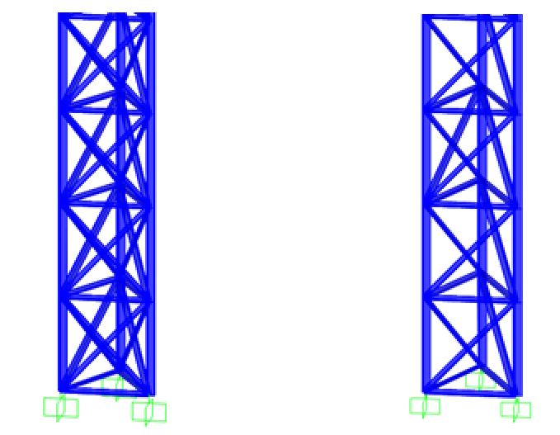
Figura 3. a) Variante 1 con arreglo en X b) Variante 2 con arreglo en Z

3. Cálculo de la carga de viento
Para el análisis de la carga de viento se tomaron tres direcciones de incidencia del mismo 0⁰, 60⁰, y 90⁰. La carga de viento fue analizada para la dirección 0⁰, mientras que para las restantes direcciones fue utilizado un coeficiente en función de la relación área neta/área bruta de la estructura según lo establecido en la norma.
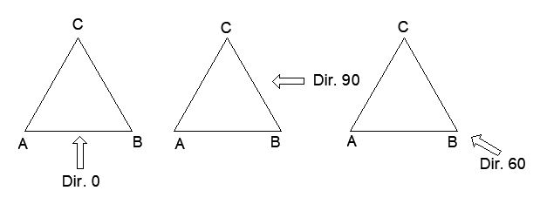
Figura 4. Direcciones de viento analizadas
La carga de viento actuante sobre la estructura es la suma de las componentes estática y dinámica. La componente estática de la carga de viento fue calculada según lo establecido en la NC 285:2003 (Normalización, 2003), la presión de viento actuante fue obtenida mediante la ecuación 1. En el modelo la carga estática calculada fue aplicada como cargas puntuales sobre los nudos de los tres vértices al final de cada tramo de carga definido, el estado de carga fue definido como no lineal y tomando como rigidez inicial la generada por la tensión de pretensado de los cables. La figura 5 a) b) y c) muestran la carga de viento estática calculada para las dos variantes de fuste respectivamente en las tres direcciones.
$q_{e}=q_{10}∙C_{t}∙C_{s}∙C_{h}∙C_{r}∙C_{ra}∙C_{fe}$ Ec. 1
Donde $q_{10}$ es la presión característica básica del viento, la cual depende de la región donde se encuentre emplazada la estructura tomando un valor de 1,3 kN/m² para la región occidental, $C_{t}$ es el coeficiente de recurrencia, $C_{s}$ es el coeficiente de sitio y $C_{r}$ el coeficiente de ráfaga. Para la obra objeto de estudio $C_{t}$ toman un valor de 1, la obra se encuentra ubicada en un sitio expuesto por lo que $C_{s}=1,1$ y el coeficiente de ráfaga toma un valor de 1,05. $C_{ra}$ el coeficiente de reducción de área, se obtiene de la figura 4 de la NC 285:2003 y toma un valor de 1 para el caso objeto de estudio. $C_{fe}$es el coeficiente de forma, este depende de la geometría de la edificación. Para estructuras de celosías espaciales se obtiene mediante la expresión 2, donde $C_{f}$ es un coeficiente de forma para elementos infinitamente largos en función del tipo de perfil usado en la estructura y $N$ es un coeficiente de reducción, obtenido de la tabla de la página 43 de la norma cubana. Si la torre tiene sección triangular la expresión 2 se multiplica por el coeficiente 0,9.
$C_{fe}=C_{f}\left(1+N\right)·0,9$ Ec. 2
$C_{h}$ es el coeficiente de altura, según las características de su emplazamiento la estructura objeto de estudio se encuentra en un terreno clasificado como tipo A, por lo que el coeficiente de altura se calcula mediante la ecuación 3.
$C_{h(z)}=(\frac{Z}{10})^{0.32 }$ Ec. 3
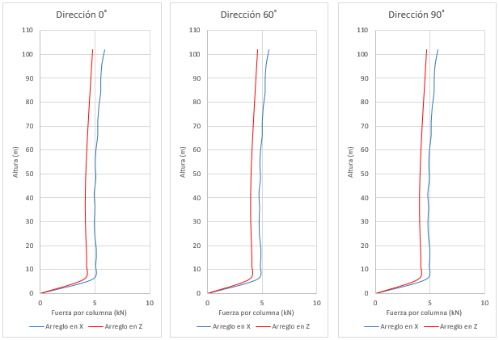
Figura 5 Carga de viento estática por columna para a) Dirección 0⁰ b) Dirección 60⁰ c) Dirección 90⁰
En este trabajo la componente dinámica de la carga de viento fue calculada mediante el método estático equivalente Patrones de Carga. La aplicación del método tramos de carga divide el análisis en una carga media a aplicar sobre el mástil de la torre y sus cables, y una serie de patrones de carga a ser colocados igualmente en estos elementos de la estructura. El método fue aplicado según lo establecido en la Norma Británica (BS1800-4, 1995).Los patrones fueron modelados como un estado de carga lineal tomando como rigidez inicial la generada después de aplicada la carga media de viento sobre la torre. La carga de viento calculada por el método Patrones de Carga se muestra en las tablas 1 y 2 para el fuste con arreglo en Z y arreglo en X respectivamente.
Tabla 1. Carga de viento dinámica por tramo para las tres direcciones de viento para fuste con arreglo en Z
 |  |  |  |  |  | Dirección 0 | Dirección 60 | Dirección 90
Nivel | Tramos | Punto de ubicación de la carga (m) | Aneta | Abruta | An/Ab | $Q_{din }\left(\frac{kN}{m}\right)$ | $Q_{din }\left(\frac{kN}{m}\right)$ | $Q_{din }\left(\frac{kN}{m}\right)$
1 | 0-6.975 | 3.410 | 2.03 | 6.35 | 0.32 | 0.129 | 0.123 | 0.126
2 | 0-13.5 | 6.975 | 3.91 | 12.69 | 0.31 | 0.145 | 0.140 | 0.142
3 | 6.975-22.875 | 14.440 | 4.50 | 14.81 | 0.30 | 0.108 | 0.104 | 0.106
4 | 13.5-31.5 | 22.875 | 5.24 | 16.92 | 0.31 | 0.089 | 0.085 | 0.087
5 | 22.875-39.9 | 30.975 | 4.96 | 15.98 | 0.31 | 0.081 | 0.077 | 0.079
6 | 31.5-47.4 | 39.900 | 4.62 | 14.95 | 0.31 | 0.067 | 0.064 | 0.066
7 | 39.9-55.95 | 47.360 | 4.69 | 15.04 | 0.31 | 0.061 | 0.059 | 0.060
8 | 47.4-63.5 | 55.950 | 4.69 | 15.13 | 0.31 | 0.055 | 0.053 | 0.054
9 | 55.95-72.975 | 63.900 | 4.96 | 15.98 | 0.31 | 0.056 | 0.054 | 0.055
10 | 63.5-81.5 | 72.975 | 5.24 | 16.92 | 0.31 | 0.050 | 0.048 | 0.049
11 | 72.975-90.975 | 81.410 | 5.24 | 16.92 | 0.31 | 0.044 | 0.042 | 0.043
12 | 81.5-99.5 | 90.975 | 5.24 | 16.92 | 0.31 | 0.045 | 0.044 | 0.044
13 | 90.975-102.6 | 96.500 | 3.44 | 11.37 | 0.30 | 0.039 | 0.038 | 0.039
14 | 99.5-102.6 | 100.875 | 0.95 | 2.91 | 0.33 | 0.040 | 0.038 | 0.039

4. Análisis de los resultados
Las fuerzas de viento fueron calculadas para toda la altura de la estructura. Para determinar la respuesta de cada elemento ante las cargas actuantes el análisis fue realizado mediante el procedimiento de la norma AISC-16. La figura 6 muestra el número de elementos en fallo de la estructura para cada combinación de carga y dirección de viento analizada. Se considera un elemento en fallo cuando su relación demanda-capacidad es superior a uno. En el modelo las columnas se encuentran divididas cada un metro, considerándose cada una de estas divisiones elementos, además de las diagonales y tranques.

Tabla 2. Carga de viento dinámica por tramo para las tres direcciones de viento para fuste con arreglo en X
 |  |  |  |  |  | Dirección 0 | Dirección 60 | Dirección 90
Nivel | Tramos | Punto de ubicación de la carga (m) | Aneta | Abruta | An/Ab | $Q_{din }\left(\frac{kN}{m}\right)$ | $Q_{din }\left(\frac{kN}{m}\right)$ | $Q_{din }\left(\frac{kN}{m}\right)$
1 | 0-6.975 | 3.410 | 2.50 | 6.35 | 0.39 | 0.147 | 0.141 | 0.144
2 | 0-13.5 | 6.975 | 4.79 | 12.69 | 0.38 | 0.164 | 0.157 | 0.161
3 | 6.975-22.875 | 14.440 | 5.54 | 14.81 | 0.37 | 0.123 | 0.118 | 0.121
4 | 13.5-31.5 | 22.875 | 6.46 | 16.92 | 0.38 | 0.100 | 0.096 | 0.098
5 | 22.875-39.9 | 30.975 | 6.11 | 15.98 | 0.38 | 0.091 | 0.088 | 0.090
6 | 31.5-47.4 | 39.900 | 5.70 | 14.95 | 0.38 | 0.076 | 0.073 | 0.074
7 | 39.9-55.95 | 47.360 | 5.77 | 15.04 | 0.38 | 0.069 | 0.066 | 0.068
8 | 47.4-63.5 | 55.950 | 5.77 | 15.13 | 0.38 | 0.062 | 0.060 | 0.061
9 | 55.95-72.975 | 63.900 | 6.11 | 15.98 | 0.38 | 0.063 | 0.061 | 0.062
10 | 63.5-81.5 | 72.975 | 6.46 | 16.92 | 0.38 | 0.057 | 0.055 | 0.056
11 | 72.975-90.975 | 81.410 | 6.46 | 16.92 | 0.38 | 0.050 | 0.048 | 0.049
12 | 81.5-99.5 | 90.975 | 6.46 | 16.92 | 0.38 | 0.051 | 0.049 | 0.050
13 | 90.975-102.6 | 96.500 | 4.22 | 11.37 | 0.37 | 0.045 | 0.043 | 0.044
14 | 99.5-102.6 | 100.875 | 1.15 | 2.91 | 0.39 | 0.045 | 0.043 | 0.044

Figura 6. Elementos en fallo por dirección de viento.
La dirección de viento más desfavorable es la dirección cero grados, presentando la mayor cantidad de elementos en fallo para cada combinación de carga en las dos variantes de estructura analizadas. Para las tres direcciones de viento analizadas la combinación de carga 1,2CP+1,4CV presenta los resultados más desfavorables. Para todas las combinaciones de carga y direcciones de viento analizadas la torre con arreglo en X en las diagonales (Variante 1) presenta los resultados más desfavorables (mayor número de elementos en fallo).
Se realizó un análisis de la máxima velocidad de viento que soporta cada torre antes de su colapso. Puesto que los elementos más esforzados son las columnas de la base de la torre se utilizó como criterio de aceptación una relación demanda-capacidad máxima de 1,05 para cada uno de estos elementos estructurales. Teniendo en cuenta este criterio y realizando un proceso de ingeniería inversa se determinó que la velocidad máxima que resiste tanto la variante 1 de la estructura como para la variante 2 es de 29 m/s o 104 km/h. Ambos resultados se encuentran en una escala de promediación de 10 min.
Para estas velocidades de viento aparecen los primeros elementos en fallo en ambas variantes analizadas de la torre, siendo, elementos de los primeros tramos de las columnas los primeros en superar la relación demanda-capacidad en toda la estructura. Con el objetivo de conocer si el fallo de estos elementos produce el colapso de la torre, se realizó una prueba de colapso progresivo empleando el método de la Ruta Alternativa de Carga (Alternative Path Load), eliminando el aporte de dichos elementos a la resistencia de la estructura para ver si la torre era capaz de redistribuir los esfuerzos tras la sobrecarga de las columnas de la base (Bagheripourasil & Mohammadi, 2015; Byfield, Mudalige, Morison, & Stoddart, 2014; Gao & Wang, 2018; Marjanishvili, 2004). Se comprobó que, para esas velocidades de viento, el mecanismo de falla de la torre, en ambas variantes del fuste, se propaga rápidamente por todas las columnas de la base produciendo el colapso de la estructura completa y reconociéndose, dichos elementos, como elementos claves en el funcionamiento de la torre.
Teniendo en cuenta esto se decidió realizar un refuerzo al primer tramo de columnas de la torre para la variante 2 (debido a que esta es la variante más económica), aumentando la sección de estas. Este tramo comprende los 6 primeros metros de la torre. Las columnas de este tramo fueron reemplazadas por angulares de sección L 90x10 mm. Con el refuerzo a las columnas la variante 2 resiste una velocidad máxima de 33 m/s o 118 km/h en una escala de promediación de 10 min, un 12% más que la variante original.

Figura 7. Valores en la columna situada en el vértice C de: a) carga axial b) relación demanda/capacidad.
La figura 7 a) y b) muestra los valores de carga axial y relación demanda capacidad de la columna situada en el vértice C para ambas variantes de la torre, para la segunda variante se tuvo en cuenta el refuerzo en las columnas. La relación demanda-capacidad disminuye con la altura, encontrándose el elemento más esforzado en la base de la columna. La relación-demanda capacidad de los elementos estructurales de la columna de la variante 1 es mayor que los de la variante 2 en toda la altura de la torre, en el primer tramo de la torre existen diferencias porcentuales entre 25-35%, en el resto de la torre las diferencias oscilan entre un 1-10% variando de forma irregular. Al realizar el análisis de la carga axial se observa un decremento de los valores de carga axial al aumentar la altura de la torre, existiendo elementos en tracción en la zona superior de la torre. Los elementos con mayor solicitación se encuentran en la base de la torre para ambas variantes analizadas. La solicitación axial es mayor en todos los elementos estructurales de la columna de la variante 1 en toda la altura de la torre. Existiendo diferencias porcentuales entre 1-10% respecto a la variante 2, alcanzando diferencias alrededor de 20% en la zona superior de la torre.
- Conclusiones
La dirección de viento más desfavorable para el análisis estructural de la torre es la dirección cero grados, esta aporta el mayor número de elementos en fallo para ambas variantes y ambas combinaciones de cargas.
La variante con arreglo cruzado X presenta las mayores solicitaciones sobre los elementos estructurales para todas las direcciones analizadas y combinaciones de cargas. Por tanto, la variante con arreglo Z posee un mejor desempeño ante la carga de viento actuante, presenta menores solicitaciones y menor número de elementos en fallo.
A pesar de presentar un mejor desempeño la variante con arreglo Z, presenta un alto número de elementos en fallo, debido a lo cual se puede concluir que ninguna de las dos variantes resiste la carga de viento extremo actuante establecida por la norma cubana.
La variante 2 resiste una mayor carga de viento antes de su colapso que la variante 1, debido principalmente a la influencia del refuerzo en las columnas del primer tramo de la torre, reconocidos como elementos claves en el funcionamiento de la misma.
Se recomienda realizar estudios donde se analicen nuevas variantes, así como su impacto económico en función de su desempeño ante la carga de viento.
Referencias Bibliográficas
A. López Llanusa, V. Elena Parnás, & P. Martín Rodríguez. (2009). Análisis de la forma del fuste y condiciones de apoyo para una Torre Atirantada. Revista de Arquitectura e Ingeniería, 10.
Alan R. Kemp, R. H. B. (1998). Behavior of Cross-Bracing in Latticed Towers. JOURNAL OF STRUCTURAL ENGINEERING.
Bagheripourasil, M., & Mohammadi, Y. (2015). 069 Comparison between Alternative Load Path Method and a Direct Applying Blast Loading Method in Assessment of the Progressive Collapse. Journal of Rehabilitation in Civil Engineerieng.
BS1800-4. (1995). British Standards on Lattice Towers and Masts: Part 4 Code of Practice for Loading of Guyed Masts. In. London.
By J. S. Ellis, C. T. S., J. H. P. Quenneville. (1998). Latticed Mast Structures. JOURNAL OF STRUCTURAL ENGINEERING.
Byfield, M., Mudalige, W., Morison, C., & Stoddart, E. (2014). 024 A review of progressive collapse research and regulations. Structures and Buildings, 167(SB8).
Davenport, A. G., & Sparling, B. F. (1992). Dynamic gust response factors for guyed towers. Journal of Wind Engineering and Industrial Aerodynamics, 41(1–3), 2237-2248. doi:http://dx.doi.org/10.1016/0167-6105(92)90662-T
Fu, L. T. X. Z. X. (2020). Collapse Simulations of Communication Tower Subjected to Wind Loads Using Dynamic Explicit Method. 12. doi:10.1061/ (ASCE)CF.1943-5509.0001434
Gao, S., & Wang, S. (2018). 004 Progressive Collapse Analysis of Latticed Telecommunication Towers under Wind Loads. Advances in Civil Engineering, 2018, 13.
Gerstoft, P., & Davenport, A. G. (1986). A simplified method for dynamic analysis of a guyed mast. Journal of Wind Engineering and Industrial Aerodynamics, 23(-), 487-499.
I. Fernández Lorenzo, B. Clavelo Elena, O. Ollet Otero, & V. Elena Parnás. (2019). Comparación de métodos de análisis dinámico en una torre atirantada sometida a cargas de viento extremas en Cuba. Revista de la Asociación Internacional de Conchas y Estructuras Espaciales, 60.
IASS WG 4. (1981). Recommendations for the Design and Analysis of Guyed Masts. In: International Association of Shell and Spatial Structures, Madrid.
Marjanishvili, S. (2004). 028 Progressive analysis procedure for progressive collapse. Journal of Performance of constructed facilities, 79.
Martín, P., Elena, V. B., Loredo-Souza, A. M., & Camaño, E. B. (2016). Experimental study of the effects of dish antennas on the wind loading of telecommunication towers. Journal of Wind Engineering and Industrial Aerodynamics, 149, 40-47. doi:https://doi.org/10.1016/j.jweia.2015.11.010
Martin Rodriguez, P., Elena Parnas, V. B., & Castaneda Hevia, A. E. (2015). Dish Antennas Disposition Study on Self-Supporting Towers. REVISTA CUBANA DE INGENIERIA, 6(3), 23-32.
Michel Bruneau, M. M., Robert Dryburgh. (1989). Evolution of design standards and recorded failures of guyed towers in Canada. Canada Journal Civil Engineering, 16, 725-732.
Nielsen, M. G. (1991). Simplified Dynamic Analysis of Guyed Mast. Paper presented at the Paper presented at the Meeting of the IASS, WG4, Stockholm.
Normalización, O. N. d. (2003). Carga de viento. Método de cálculo. NC 285:2003. In. Ciudad de La Habana, Cuba.
Normalización, O. N. d. (2006). Edificaciones-Factores de carga o ponderación-Combinaciones. NC 450:2006. In. Ciudad de La Habana, Cuba.
Parnás, V. E., Lorenzo, I. F., & Rodríguez, P. M. (2015). Structural failure on telecommunication guyed mast under extreme winds. Paper presented at the 14th International Conference on Wind Engineering, Porto Alegre, Brasil.
Peil, U. (1991). Guyed Mast under Wind Load. Paper presented at the Meeting of the IASS, WG4 "Mast and Towers", Stockholm.
Sparling, B. F. (1995). The dynamic behaviour of guys and guyed masts in turbulent winds. . (PhD Thesis), The University of Western Ontario, Canada.
Sparling, B. F., & Wegner, L. D. (2006). Comparison of frequency- and time-domain analyses for guyed masts in turbulent winds. Can. J. Civ. Eng., 33(-), 169–182. doi:http://dx.doi.org/10.1139/L05-101
Torroja, E. (1962). Razón y Ser de los tipos estructurales.
Vellozzi, J. W. (1975). Tall guyed tower response to wind loading. Paper presented at the Proceedings, 4th International Conference on Wind Effects on Buildings and Structures, London, United Kingdom.

